ГОСТ 2.725-68 Единая система конструкторской документации (ЕСКД). Обозначения условные графические в схемах. Устройства коммутирующие
ГОСТ 2.725-68
Группа Т52
МЕЖГОСУДАРСТВЕННЫЙ СТАНДАРТ
Единая система конструкторской документации
ОБОЗНАЧЕНИЯ УСЛОВНЫЕ ГРАФИЧЕСКИЕ В СХЕМАХ
Устройства коммутирующие
Unified system for design documentation. Graphic identifications in schemes. Switchgear devices

МКС 01.080.40
Дата введения 1971-01-01
УТВЕРЖДЕН Комитетом стандартов, мер и измерительных приборов при Совете Министров СССР в декабре 1967 г.
ВЗАМЕН ГОСТ 7624-62 в части разд.8
ПЕРЕИЗДАНИЕ. Апрель 2010 г.
Пп.1-3 по ГОСТ 2.755-87.
4. Обозначения контактов приведены в табл.1.
Таблица 1
Наименование |  | Обозначение
Пп.1-16 по ГОСТ 2.755-87
17. Контакт телефонной кнопки и телефонного ключа без фиксации:
а) замыкающий
б) размыкающий
в) переключающий | 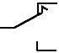
г) с безобрывным переключением | 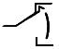
18. Контакт телефонной кнопки и телефонного ключа с фиксацией:
а) замыкающий | 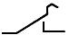
б) размыкающий
в) переключающий | 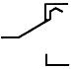
г) с безобрывным переключением | 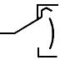
Пп.19-20 по ГОСТ 2.755-87
21. Контакт телефонного штепселя

П.5 и табл.2 по ГОСТ 2.755-87
6. Обозначения соединительных устройств приведены в табл.3.
Таблица 3
Наименование | Обозначение
Пп.1-18 по ГОСТ 2.755-87
19. Гнездо телефонное двухпроводное. | 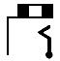
Примечание. Допускается следующее обозначение телефонного гнезда
20. Гнездо телефонное трехпроводное
21. Гнездо телефонное многоконтактное  Примечание. В обозначении гнезд допускается механическую связь подвижных контактов не указывать | 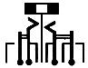
22. Штепсель телефонный:
а) однопроводный
б) двухпроводный
в) трехпроводный | 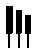
Пп.23-25 по ГОСТ 2.755-87

7. Обозначения телефонных ключей и переключателей приведены в табл.4.
Таблица 4
Наименование | Обозначение
1. Ключ телефонный роликовый двухсторонний с фиксацией ролика в обоих положениях | 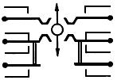
2. Ключ телефонный роликовый двухсторонний с фиксацией ролика в одном положении | 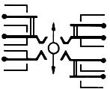
3. Ключ телефонный роликовый односторонний с фиксацией ролика | 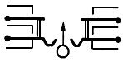
4. Ключ телефонный роликовый односторонний без фиксации ролика | 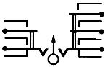
5. Переключатель кнопочный телефонный без фиксации головки | 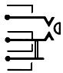
6. Переключатель кнопочный телефонный с фиксацией головки или с поворотной головкой для фиксации. | 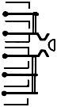
Примечание. Допускается механическую связь между подвижными элементами телефонных ключей и кнопочных телефонных переключателей не указывать

П.8 и табл.5 по ГОСТ 2.755-87.
П.9 и табл.6 по ГОСТ 2.756-76.

